UPUTE ZA KORIŠTENJE

1. Unesite odgovarajuće vrijednosti u odgovarajuća siva polja za svaki od šest čimbenika koji određuju opterećenje radnika pri ručnome prenošenju tereta

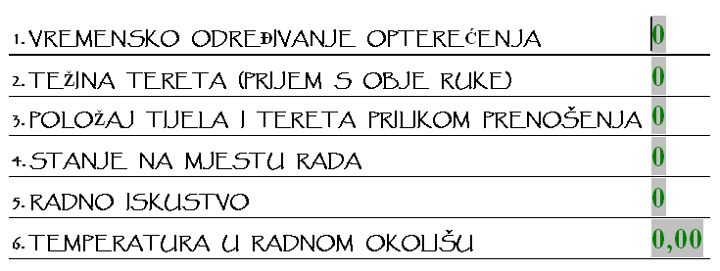

2. Prilikom unosa vrijednosti u polje „Temperatura u radnom okolišu“ NEMOJTE izostaviti zarez

3. Kada unesete sve vrijednosti tada kliknite desnom tipkom miša na crveno obojanu numeričku vrijednost (0,0) koja se nalazi ispod teksta „Ocjenjivanje ukupnog opterećenja“ i odaberite lijevom tipkom miša iz padajućeg izbornika tekst „Ažuriraj polje“ i to je to, pojavit će vam se brojka koja označava ukupno opterećenje radnika prilikom ručnog prenošenja tereta
